**PROPOSAL PENAWARAN PEMBUATAN APLIKASI**

**APLIKASI PENGGAJIAN KARYAWAN BERBASIS *DESKTOP* MENGGUNAKAN *VISUAL STUDIO* 2015DAN *PHPMYADMIN* SEBAGAI *DATABASE***



**RENZ INTELLINGENCE**

2020

Bekasi, 21 Januari 2020

Kepada Yth.

Kepala SMK Telekomunikasi Telesandi Bekasi

di tempat

Dengan hormat,

Melalui surat ini, izinkanlah kami untuk memperkenalkan perusahaan kami yang bernama RENZ INTELLEGENT. Perusahaan kami bergerak di bidang Teknologi Informasi dengan konsentrasi pembuatan *software*.

Menurut informasi yang kami terima, SMK Telekomunikasi Telesandi Bekasi adalah salah satu sekolah menengah kejuruan di bidang teknologi informasi dan telekomunikasi di Kabupaten Bekasi. Setelah kami lakukan observasi beberapa saat yang lalu, kami mendapati bahwa sekolah SMK Telekomunikasi Telesandi belum memiliki *software* penggajian karyawan.

Sehubungan dengan hal tersebut, kami bermaksud menawarkan jasa pembuatan *software* penggajian karyawan. Jika perusahaan Bapak/Ibu menginginkan informasi yang lebih detail dan atau membutuhkan produk dan layanan kami, kami persilahkan untuk berkunjung ke perusahaan kami atau dapat menghubungi kami melalui email [rendiputraparadana@gmail.com](mailto:rendiputraparadana@gmail.com) dan kami bersedia mendatangi perusahaan Bapak/Ibu untuk melakukan diskusi dan presentasi tentang produk kami. Kami berharap agar penawaran ini dapat menjadi awal dari kerjasama yang baik dan yang menguntungkan kedua belah pihak.

Demikian surat penawaran ini kami sampaikan, atas perhatiannya kami ucapkan terima kasih.

Hormat kami,

Renz INTELLINGENCE

**DAFTAR ISI**

*Cover*

Surat Penawaran . 2

Daftar Isi 3

Latar Belakang 4

Batasan Masalah 5

Ruang Lingkup 5

Tujuan Perencanaan Proyek 6

Manfaat 6

Metodologi Pengembangan Sistem 6

*ERD* 8

*Flowchart* 8

Waktu Pengerjaan 9

Estimasi Biaya 9

Kesimpulan 11

Saran 11

Penutup 11

*Screenshoot* Program 12

1. **Latar Belakang**

Sistem penggajian adalah proses yang menentukan tingkat penggajian staf, memonitori, mengembangkan dan mengendalikan. Inflasi terus menerus dan berbagai usaha pemerintah untuk mengekangnya melalui serangkaian kebijakanpengendalianpenggajian,telahmenyebabkanadanyaketegangan dalam prosedur pelaksanaan penggajian. Akibatnya yang nyata antara lain adalah pengikisan perbedaan, penyimpangan dalam penggajian dan struktur penggajian dan struktur penggajian yang sudah tidak memenuhi syarat lagi. SMK Telekomunikasi Telesandi Bekasi, merupakan sekolah yang bergerak dibidang teknologi dan informasi yang sampai saat ini dalam pengolahan datanya masih dengan cara manual. Proses memasukkan dan memproses data dilakukan dengan cara semi manual yaitu dengan menggunakan Microsoft Excel, dan penggajian karyawan masih menggunakan cara yang manual pula, yaitu dengan menggunakan slip gaji sebagai tanda bukti. Dengan sistem yang masih manual tentu saja tidak efektif.

Sehingga dalam pengolahan datanya memakan waktu yang cukup lama. Selain itu memungkinkan terjadi kesalahan dalam pelaksanaan pengolahan data yang akhirnya informasi yang dihasilkan tidak tepat waktu, informasi yang tidak akurat, dan tidak sesuai dengan apa yang dibutuhkan. Dari masalah – masalah di atas maka perlu dibuat sebuah sistem yang berbasis komputer yang terintegrasi untuk membantu meringankan tugas manajemen. Dalam hal ini khususnya untuk penggajian karyawan. Diharapkan dengan dibuatnya Aplikasi Penggajian Karyawan, *user* dapat dengan mudah memperoleh informasi yang diinginkan secara lebih cepat dan akurat dengan menggunakan aplikasi ini.

1. **Batasan Masalah**

Penelitian ini memiliki batasan-batasan diantaranya :

* 1. Aplikasi ini hanya berbasis *desktop*.
  2. Didalam aplikasi ini hanya terdapat penggajian karyawan.

1. **Ruang Lingkup**

Aplikasi penggajian karyawan yang akan dikembangkan memiliki beberapa ruang lingkup yang harus dikerjakan yaitu sebagai berikut:

1. Menganalisis setiap prosedur-prosedur yang berhubungan dengan penggajian karyawan.
2. Mendesain sistem utama aplikasi penggajian karyawan.
3. Pembuatan aplikasi penggajian karyawan.
4. Pemeliharaan sistem pada aplikasi yang akan dibuat.
5. Dokumentasi sistem yang telah di buat.
6. Menerapkan serta melakukan percobaan aplikasi tersebut hingga dapat berjalan dengan baik.
7. **Tujuan**
8. Merancang sistem yang dapat melengkapi informasi yang diberikan kepada bagian keuangan.
9. Merancang sistem yang dapat membantu bagian keuangan untuk mengelolah penggajian karyawan.
10. Mengimplementasikan perancangan sistem informasi penggajian karyawan*.*
11. **Manfaat**
12. Sebagai sarana menyajikan informasi.
13. Mempermudah pengolahan dan penyimpanan data karyawan dan data penggajian dalam satu database.
14. Membantu *staff*  keuangan dalam mengelolah penggajian keuangan.
15. **Metodologi Pengembangan Sistem (*SDLC*)**

*SDLC* merupakan suatu metodologi untuk mengembangkan suatu sistem perangkat lunak. Berikut ini adalah suatu metodologi untuk merealisasikan proyek Aplikasi Penggajian Karyawan sebagai berikut:

1. Tahap Perencanaan

Mendefinisikan masalah apa yang akan dipecahkan sehingga pembuatan program dilakukan.

1. Tahap Analisis Kebutuhan

Mempelajari proses-proses dan indentifikasi data-data yang dibutuhkan, dalam perancangan suatu Aplikasi proyek Aplikasi Penggajian Karyawan. Sehingga dapat memenuhi kebutuhan dan kemudahan dalam hal ini untuk meningkatkan pelayanan efesiensi dan keputusan.

1. Tahap Desain Fungsi

Melakukan desain sistem secara detail, mulai dari *Context Diagram*, *Data Flow Diagram* (DFD), desain file, desain tabel, relasi tabel dan sebagainya sehingga membentuk sistem lengkap sesuai dengan fungsi-fungsi bisnis yang dikehendaki.

1. Tahap Pemrograman

Dimulai dari merancang perangkat lunak yang akan dibangun sehingga dapat diperoleh gambaran detail sistem sampai implementasi rancangan dengan melakukan *coding* untuk merealisasikan desain fungsi yang telah dibuat.

1. Tahap Pengujian

Melakukan beberapa testing dengan uji prilaku (*behavior testing*), fokus terhadap *input* dan *output*, dan testing terhadap fungsionalitas sistem.

1. Tahap Pemeliharaan

Proyek perangkat lunak tidak bisa selesai begitu saja setelah diserahterimakan, tetapi masih berlanjut hingga tenggang waktu yang cukup untuk memastikan bahwa produk perangkat lunak yang telah diserahkan bisa beroperasi dengan baik dan tidak ada kendala yang berarti.

1. Tahap Dokumentasi

Dalam sebuah proyek bisa terdiri dari beberapa dokumen. Dokumen dibuat untuk melihat kemajuan proyek yang sedang dikembangkan, sebagai referensi untuk *bug* bila terjadi kendala, sebagai pedoman operasional dan sebagainya.

1. ***ERD***

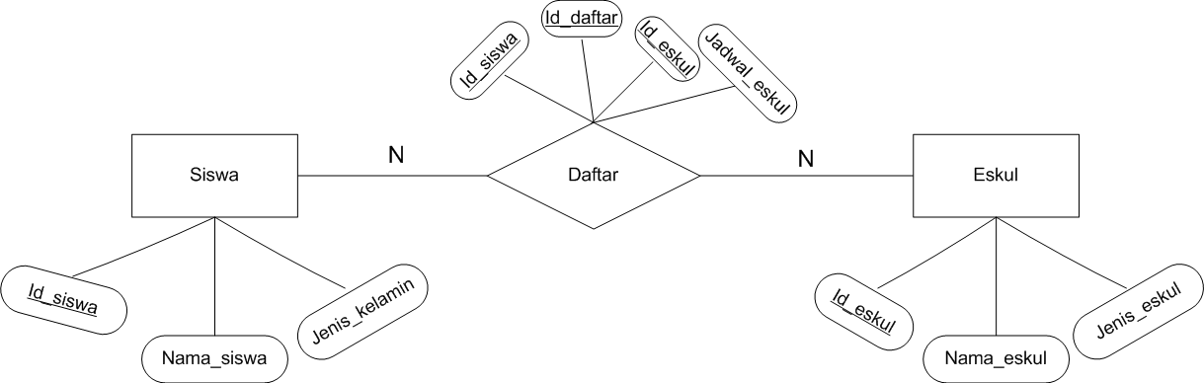

Gambar 1. *ERD* Pendaftaran Ekstrakurikuler

1. ***FLOWCHART***

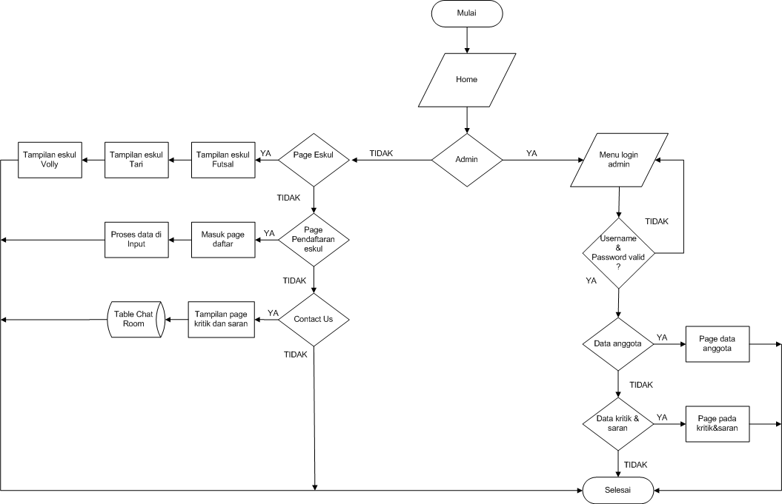

Gambar 2. *Flowchart* Pendaftaran Ekstrakurikuler

1. **Estimasi Waktu**

|  |  |  |  |  |  |  |  |  |  |  |  |  |  |  |  |  |  |  |  |  |  |  |  |
| --- | --- | --- | --- | --- | --- | --- | --- | --- | --- | --- | --- | --- | --- | --- | --- | --- | --- | --- | --- | --- | --- | --- | --- |
| Kegiatan dan  waktu pelaksanaan | Juli | | Agustus | | | | September | | | | | | | Oktober | | | | | | November | | | |
| 3 | 4 | 1 | 2 | 3 | 4 |  | 1 | 2 | 3 | |  | 4 | 1 | 2 | 3 | | 4 | | 1 | 2 | 3 | 4 |
| Menganalisis system Pendaftaran Ektrakurikuler |  | |  |  |  |  |  |  |  |  |  | |  |  |  |  | |  | |  |  |  |  |
| Menganalisis software |  |  |  |  |  |  |  |  |  |  | |  |  |  |  |  | |  | |  |  |  |  |
| Menganalisis database |  |  |  |  |  |  |  |  |  |  | |  |  |  |  |  | |  | |  |  |  |  |
| Pembuatan aplikasi |  |  |  |  |  |  |  |  |  |  | |  |  |  |  |  | |  | |  |  |  |  |
| Pengujian |  |  |  |  |  |  |  |  |  |  | |  |  |  |  |  | |  | |  |  |  |  |
| Dokumentasi |  | |  |  |  |  |  |  |  |  |  | |  |  |  | |  | |  |  |  |  |  |

1. **Estimasi Biaya**

***Hardware***

|  |  |  |  |
| --- | --- | --- | --- |
| **No** | **Keterangan** | **Jumlah (unit)** | **Harga (Rp)** |
| 1. | Laptop / Komputer | 1 | 6.000.000 |
| 2. | *Printer HP DeskJet Ink Advantage* 2135 [F5S29B] | 1 | 600.000 |
| Jumlah | |  | 6.600.000 |

***Software***

|  |  |  |  |
| --- | --- | --- | --- |
| **No**. | **Keterangan** | **Jumlah (Unit)** | **Harga (Rp)** |
| 1. | *OS Windows 10 Pro + License* | 1 | 4.000.000 |
| Jumlah | | | 4.000.000 |

***Brainware* (Biaya Tenaga Kerja)**

|  |  |  |
| --- | --- | --- |
| **No.** | **Keterangan** | **Jumlah (Rp)** |
| 1. | *Project Manager dan System Analist* | 6.500.000 |
| 2. | *Database Designer dan Graphics Designer* | 4.500.000 |
| 3. | *Programmer, Tester dan Dokumenter* | 4.500.000 |
| Jumlah | | 15.500.000 |

**Biaya Pengerjaan (Biaya Lainnya)**

|  |  |  |
| --- | --- | --- |
| **No.** | **Keterangan** | **Jumlah (Rp)** |
| 1. | Perencanaan | 450.000 |
| 2. | Analisis Kebutuhan | 1.000.000 |
| 3. | Desain Fungsi | 500.000 |
| 4. | Pemrograman | 550.000 |
| 5. | Pengujian | 400.000 |
| 6. | Pemeliharaan | 350.000 |
| 7. | Dokumentasi | 250.000 |
| Jumlah | | 3.500.000 |

1. **Kesimpulan**

Kesimpulan dari hasil penelitian yang sudah dijelaskan sebelumnya bahwa sistem yang ada pada penggajian karyawan masih menggunakan metode manual yang dinilai kurang efektif sehingga peneliti mengusulkan sebuah program yang dapat mengelolah informasi, maka dapat disimpulkan bahwa sistem ini :

1. Merancang sistem yang dapat melengkapi informasi yang diberikan kepada bagian keuangan.
2. Merancang sistem yang dapat membantu bagian keuangan untuk mengelolah penggajian karyawan.
3. Mengimplementasikan perancangan sistem informasi penggajian karyawan*.*
4. **Saran**

Dalam membangun sistem ini, peneliti masih memiliki banyak kekurangan dalam mengimplementasikan sistem yang baru. Maka dari itu peneliti berharap sistem ini dapat dikembangkan dengan baik agar pengguna merasa nyaman, terbantu, dan sistem ini dapat berguna bagi pengguna.

1. **Penutup**

Demikian proposal penawaran ini kami sampaikan untuk menjadi bahan pertimbangan dalam upaya untuk  memperlancar kegiatan penggajian karyawan. Kami sangat mengharapkan paket layanan yang kami tawarkan ini bisa bermanfaat secara optimal sesuai dengan harapan bersama.

1. ***Screenshoot* Program** 
   1. *Page* *Home* : Menampilkan informasi SMK Telekomunikasi Telesandi Bekasi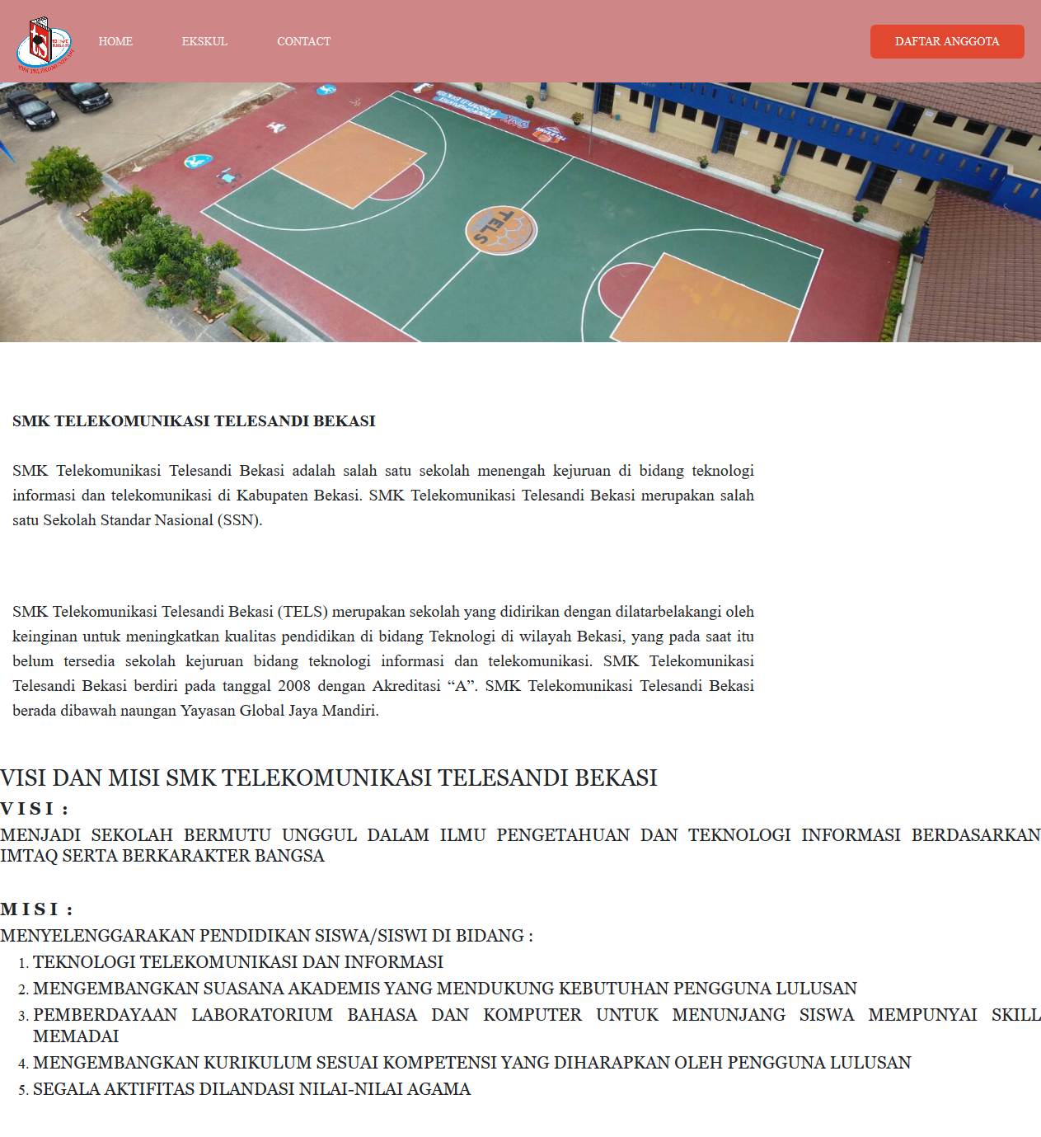 Gambar 3. *Page* *Home*
   2. *Page* Pilihan *Ektrakurikuler* : Menampilkan pilihan *ektrakurikuler*

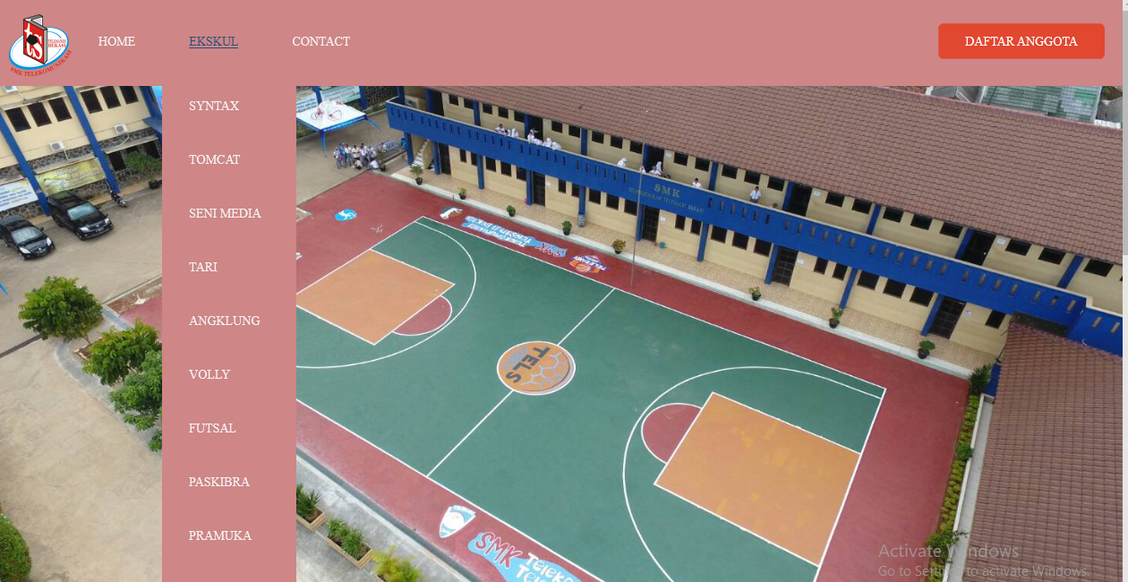

Gambar 4. *Page* Pilihan *Ektrakurikuler*

* 1. *Page Ektrakurikuler Syntax* : Menampilkan informasi eskul *Syntax*

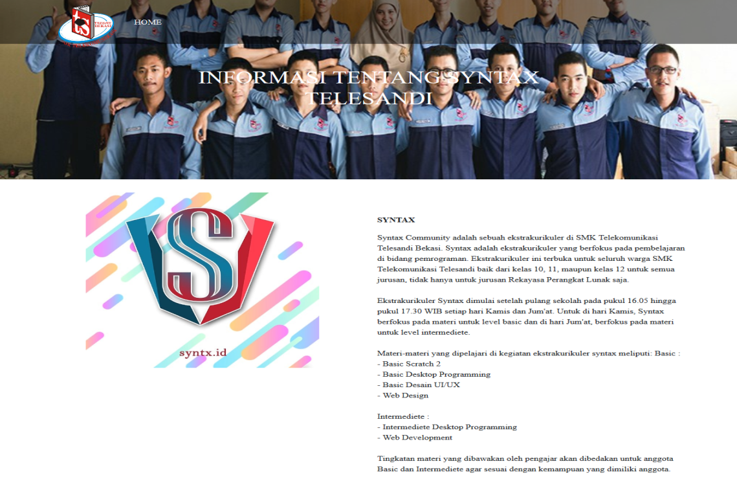

Gambar 5. *Page* Tampilan *Ekstrakurikuler Syntax*

* 1. *Page Ekstrakurikuler* Tomcat : Menampilkan informasi eskul *Tomcat*

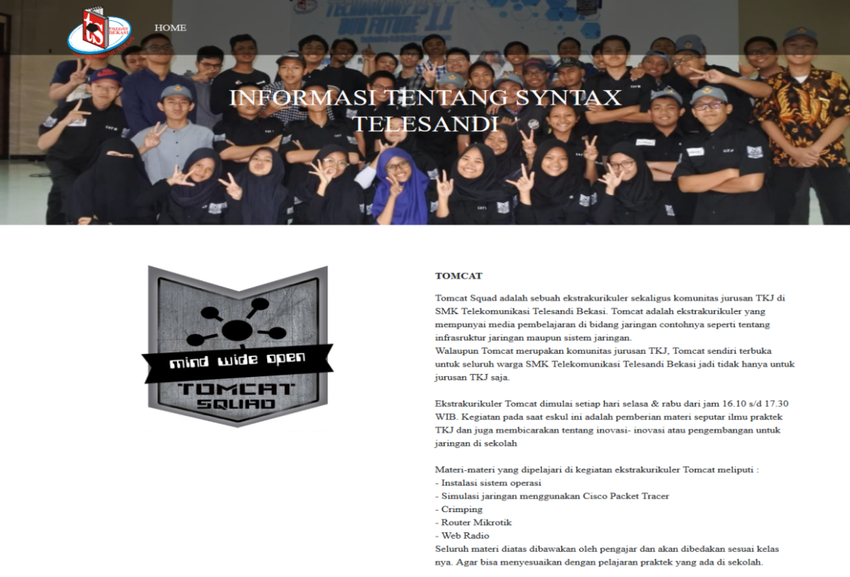

Gambar 6. *Page* Tampilan *Ekstrakurikuler Tomcat*

* 1. *Page* Tampilan *Ekstrakurikuler* Seni Media : Menampilkan informasi eskul Seni Media

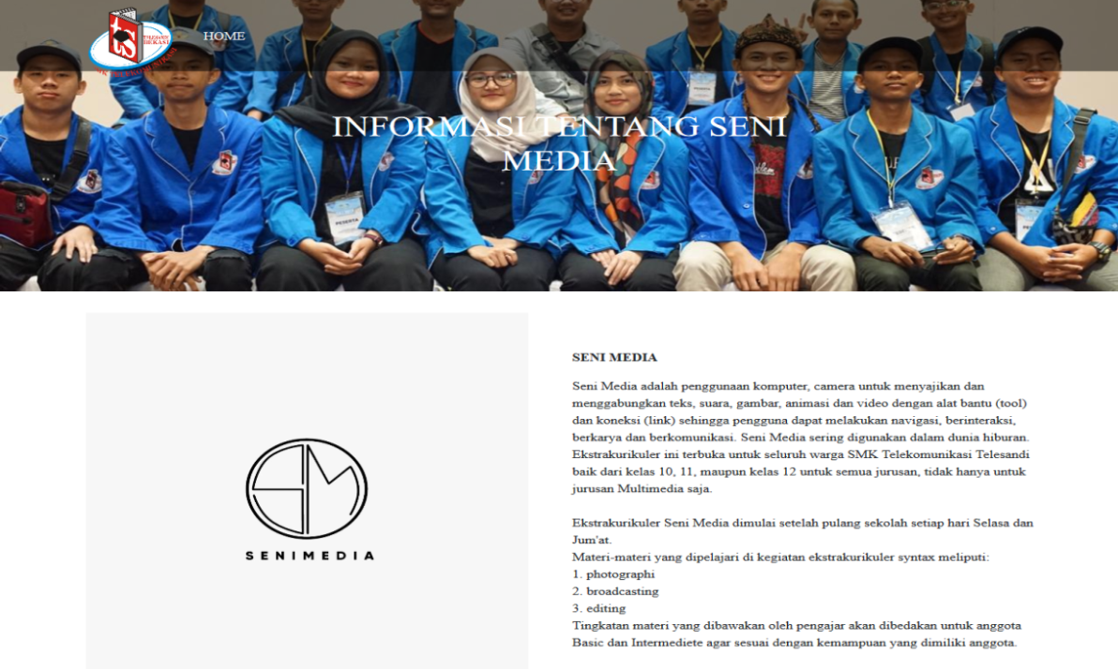

Gambar 7. *Page* Tampilan *Ekstrakurikuler* Seni Media

* 1. *Page Ekstrakurikuler* Tari : Menampilkan informasi eskul Tari dan jadwal eskul tari

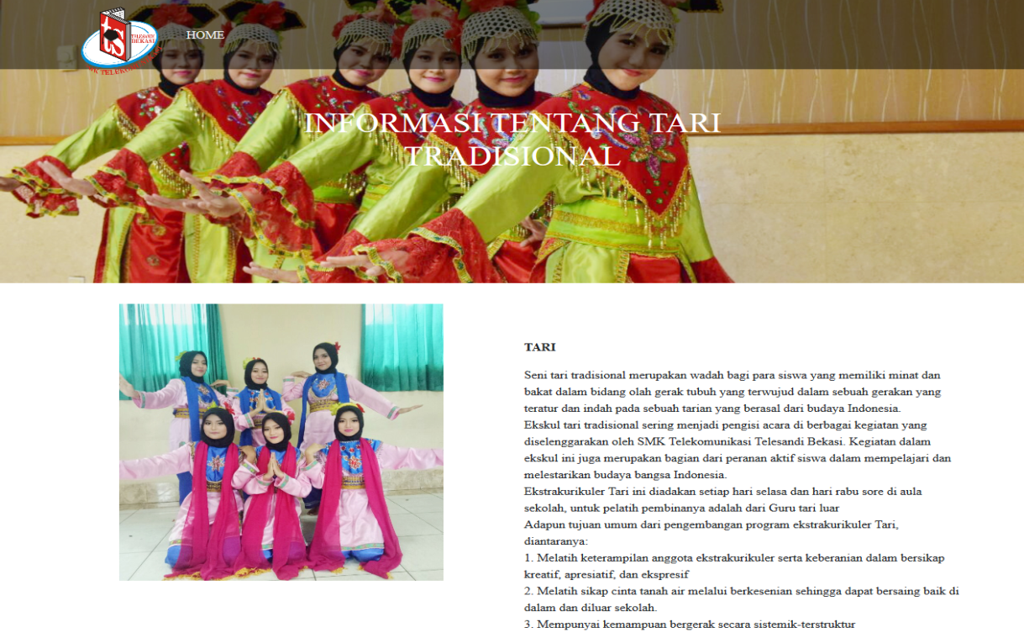

Gambar 8. *Page* Tampilan Ekstrakurikuler Tari

* 1. *Page Ekstrakurikuler* Angklung : Menampilkan informasi eskul Angklung

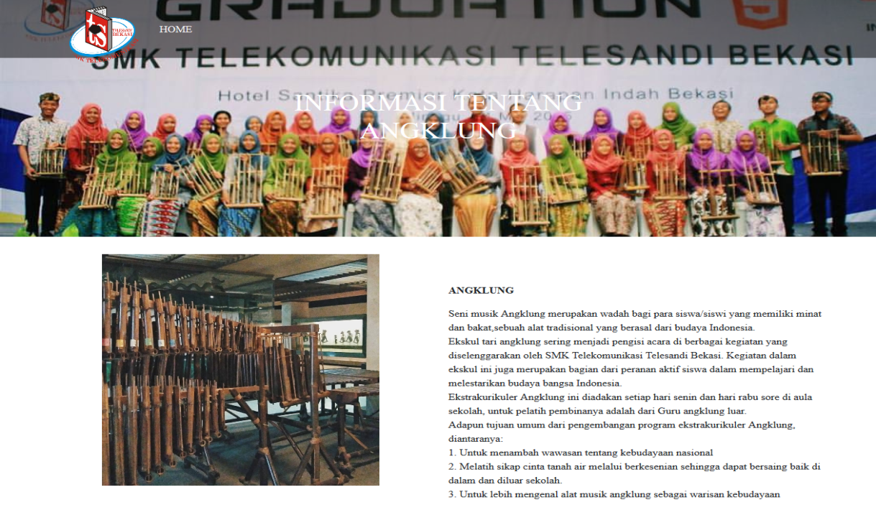

Gambar 9. *Page* Tampilan *Ekstrakurikuler* Angklung

* 1. *Page Ekstrakurikuler* *Volly* : Menampilkan informasi eskul *Volly*

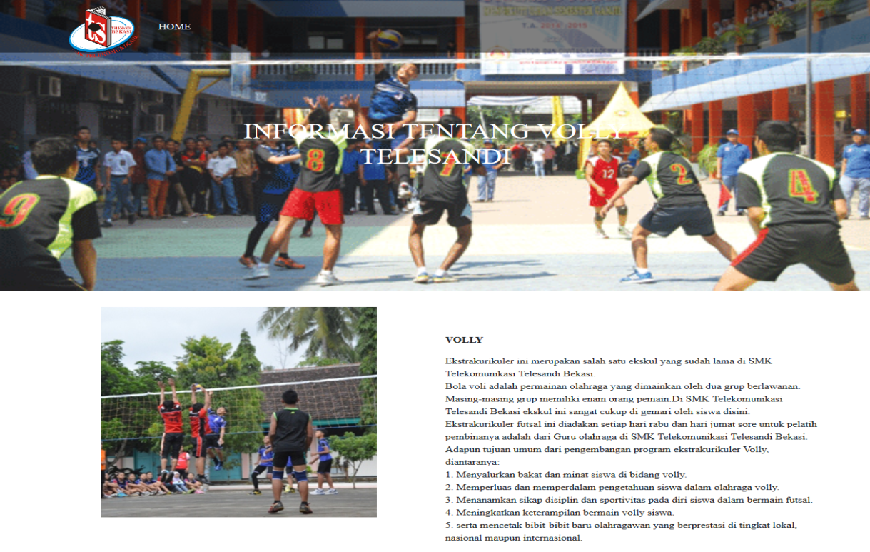

Gambar 10. *Page* Tampilan *Ekstrakurikuler* *Volly*

* 1. *Page Ekstrakurikuler* Futsal : Menampilkan informasi eskul Futsal

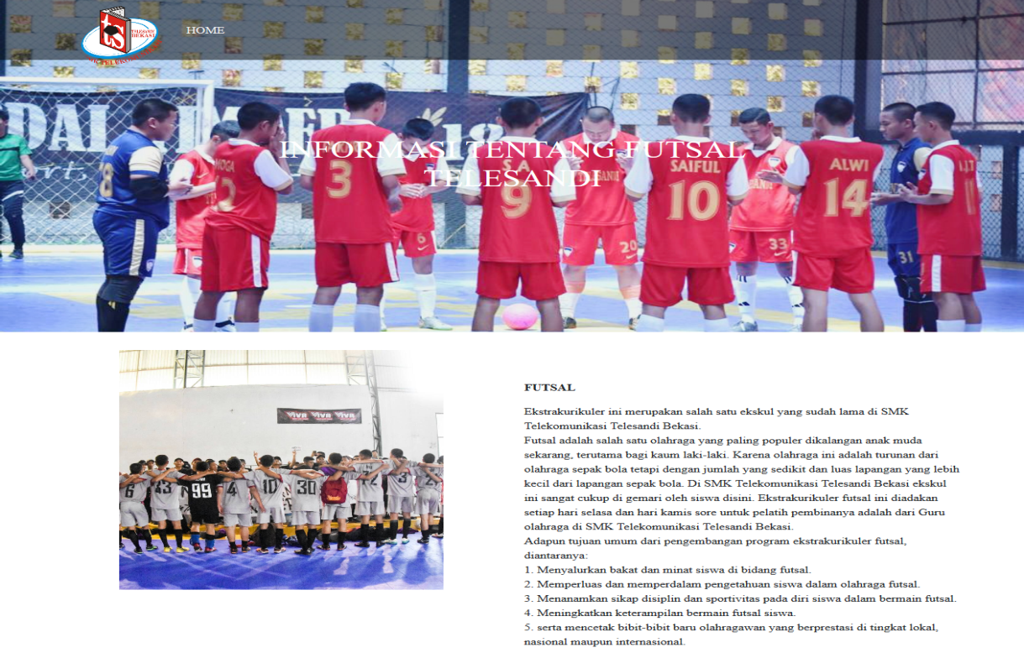

Gambar 11. *Page* Tampilan *Ekstrakurikuler* Futsal

* 1. *Page Ektrakurikuler* Paskibra : Menampilkan informasi eskul Paskibra

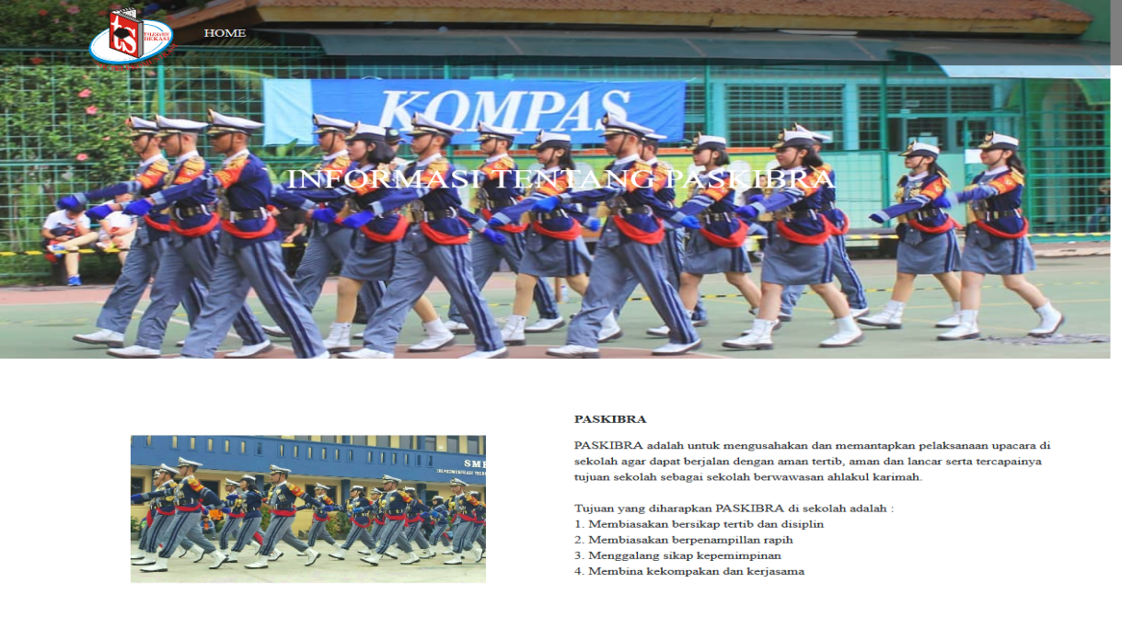

Gambar 12. *Page* Tampilan *Ektrakurikuler* Paskibra

* 1. *Page* Pendaftaran *Ektrakurikuler* : Form untuk melakukan pendaftaran eskul

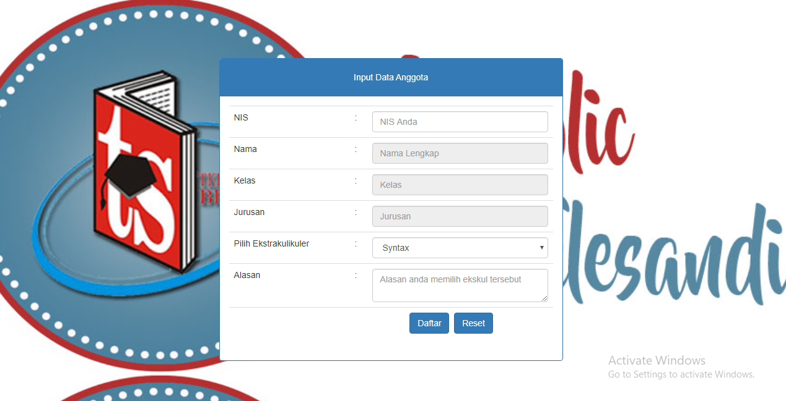

Gambar 13. *Page* Pendaftaran *Ektrakurikuler*

* 1. *Page* Tampilan Data Anggota : Digunakan untuk melihat data siswa atau siswi yang sudah mendaftar *ekstrakurikuler*

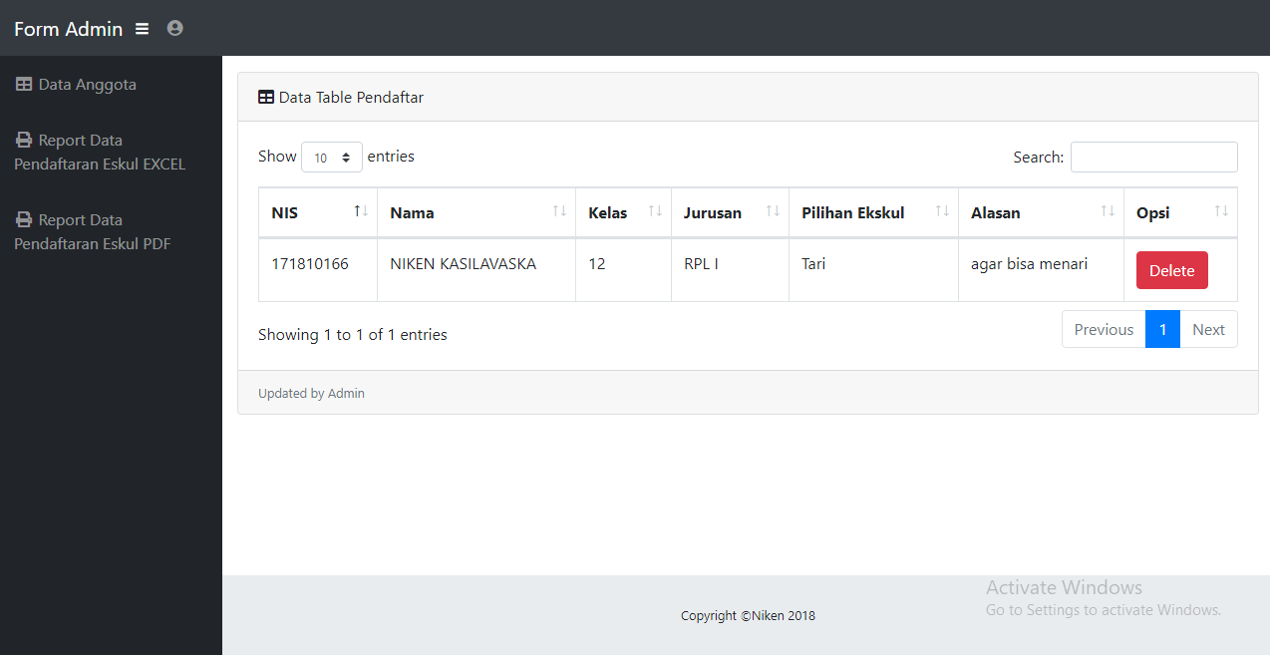

Gambar 14. *Page* Data Anggota

* 1. *Page* Tampilan *Report Excel* Data Anggota : Digunakan untuk mencetak hasil laporan data anggota yang sudah mendaftar *ekstrakurikuler*

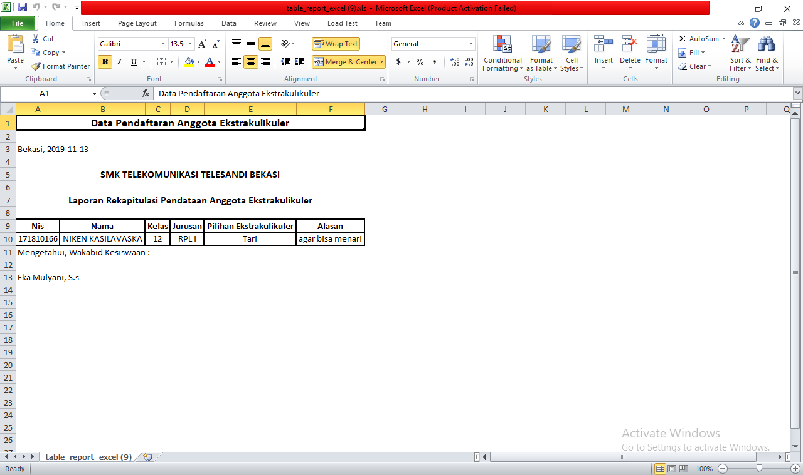

Gambar 15. *Page* *Report Excel* Data Anggota

* 1. *Page* Tampilan Kontak dan Saran : Digunakan untuk menambah masukan baru yang supaya lebih terperinci dan lengkap.

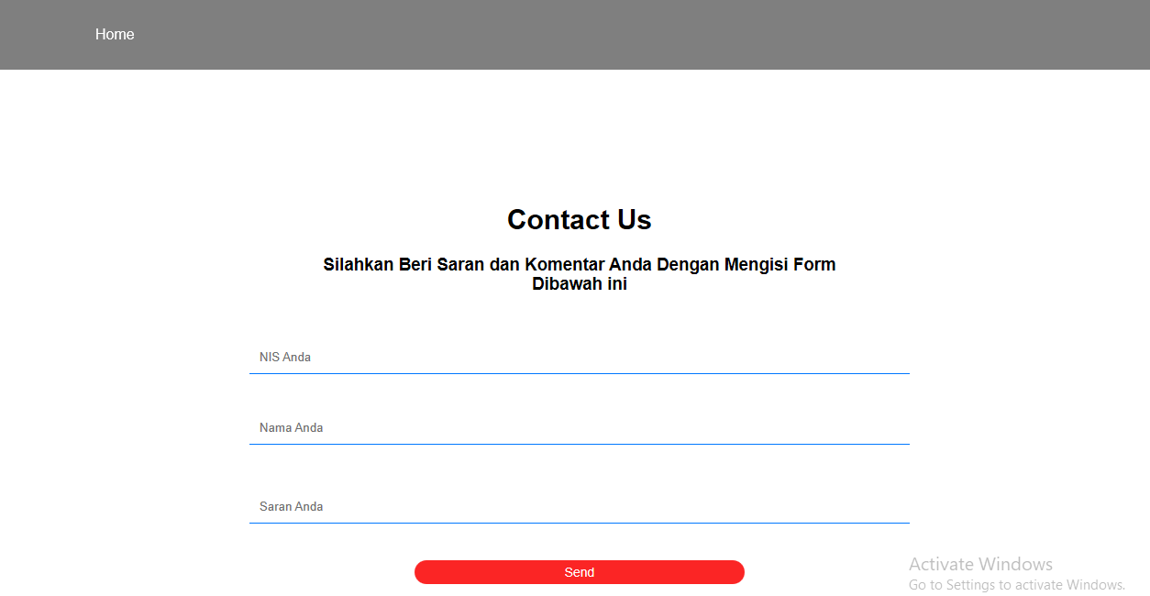

Gambar 16. *Page* Kontak dan Saran

* 1. *Page* Tampilan *Chatrooms* : Digunakan **untuk** mengobrol secara *online* bisa *one by one* atau dengan semua anggota

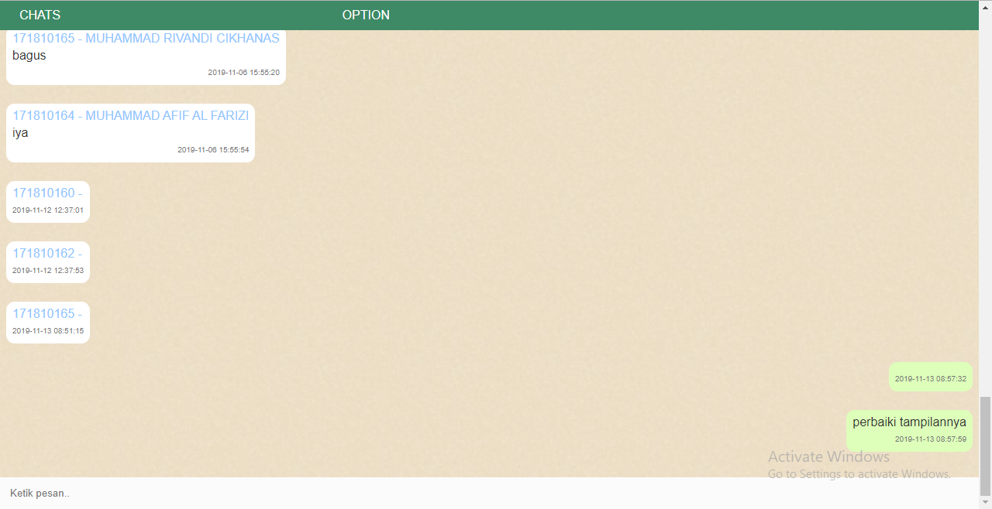

Gambar 17. *Page Chatrooms*